畢業市長獎申請說明會

- 「臺南市 109 學年度麻豆國民小學畢業生市長獎給獎實施要點」。
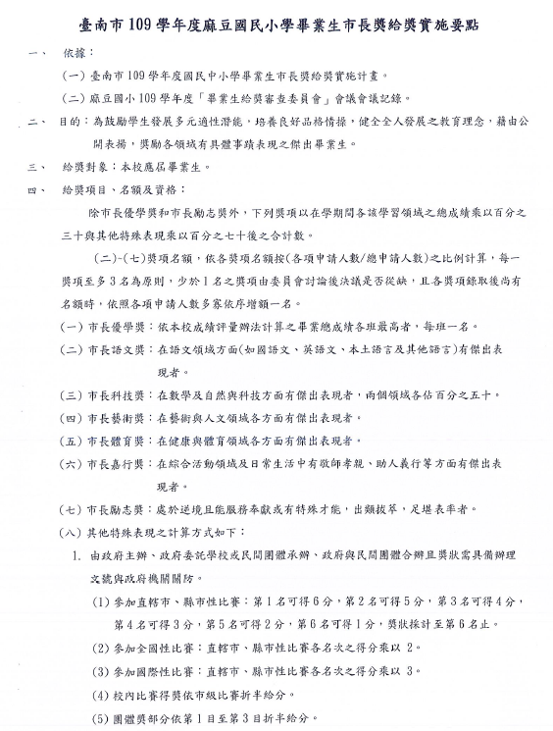

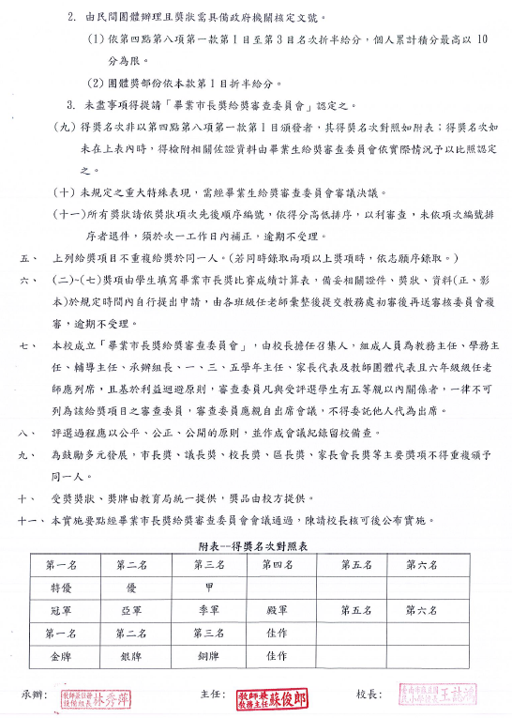
- 「臺南市麻豆區麻豆國民小學109學年度畢業生市長獎比賽成績計算表」(一張表格只能填寫一種獎項，要申請第二種獎項時請索取第二張)。
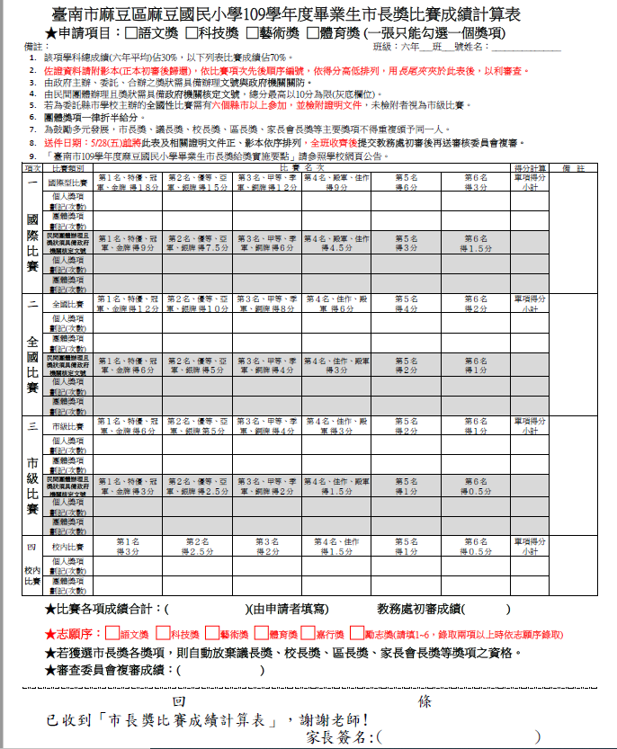
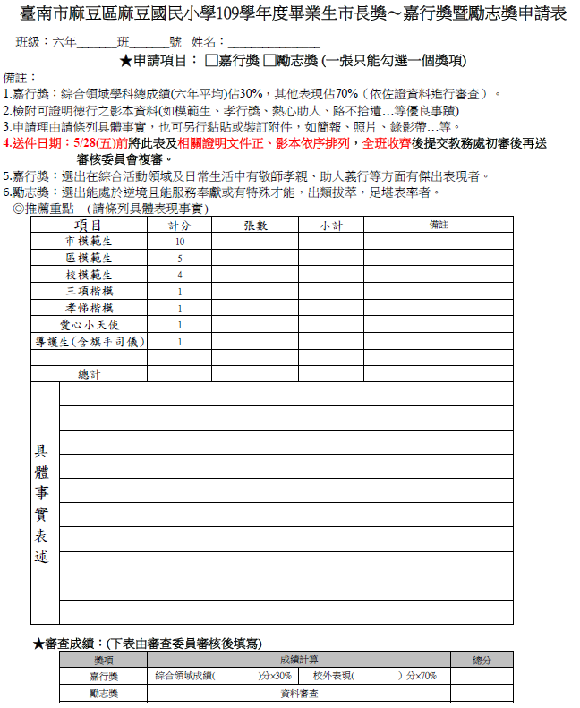
- 前2年各獎項比賽成績(70%)最低錄取標準:
最低入取分數 | 107學年度 | 108學年度
語文獎 | 32分 | 35.5分
科技獎 | 11.5分 | 28分
藝術獎 | 39.5分 | 47分
體育獎 | 53分 | 22分
嘉行獎 | 11分 | 20分

- 有關畢業市長奬各獎項之獎狀認定說明：
- 未達全國級，採計市級；未達市級，採計校級。
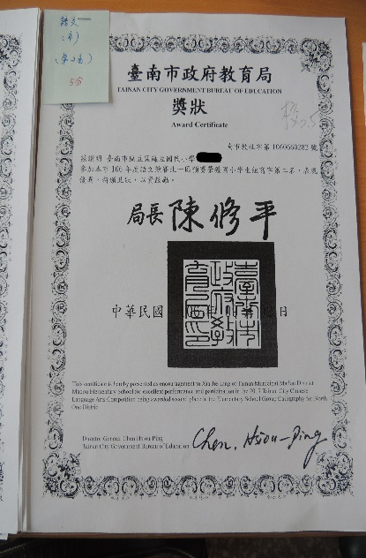

- 無文號、非政府機關關防:不採計。
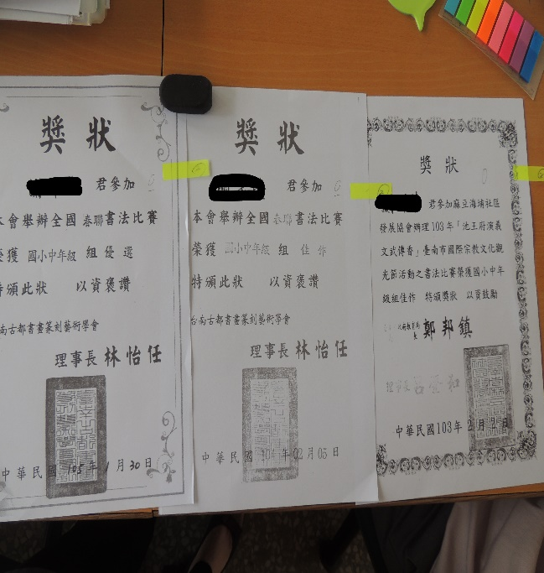 | 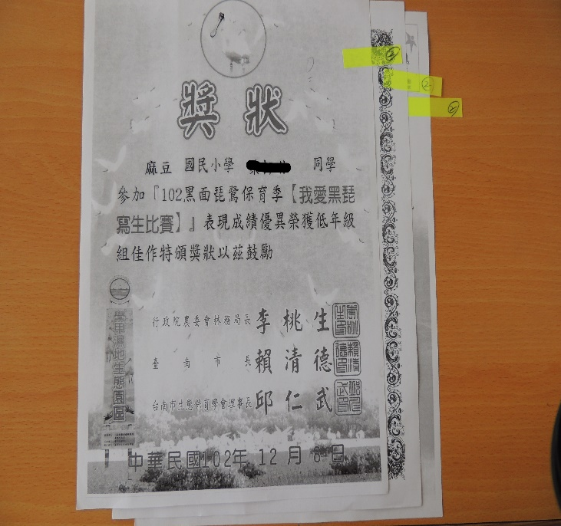
- 名次未列入市府認定範圍，需檢附相關證明始可計分。
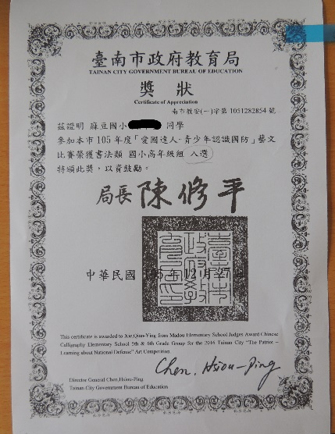 | 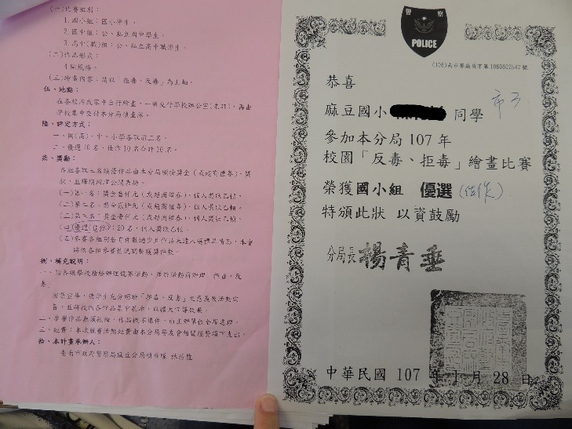
- 性質特殊:不採計。
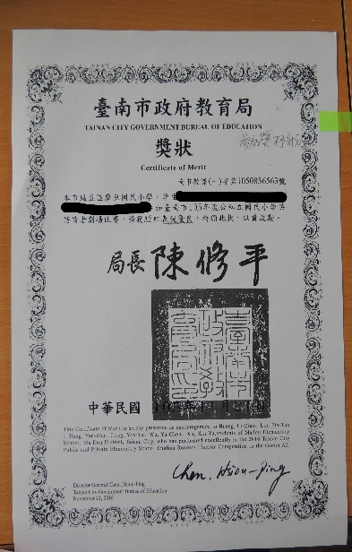 | 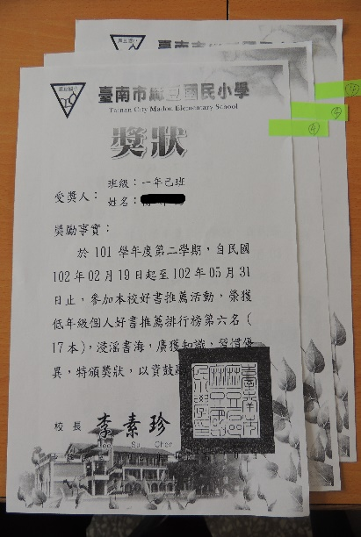
- 文號年度與比賽年度不符:不採計。
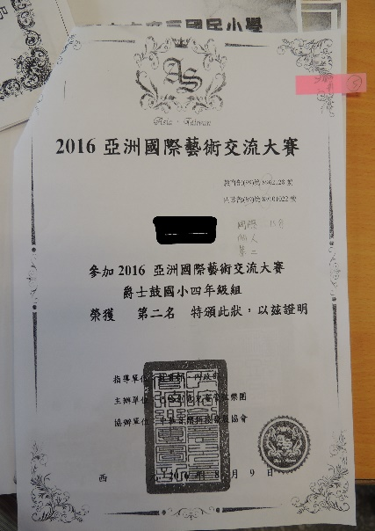
- 無文號、有政府關防:不採計。
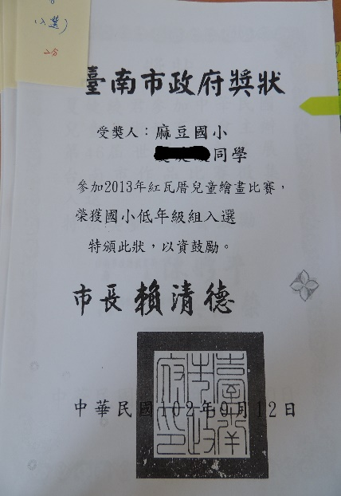 | 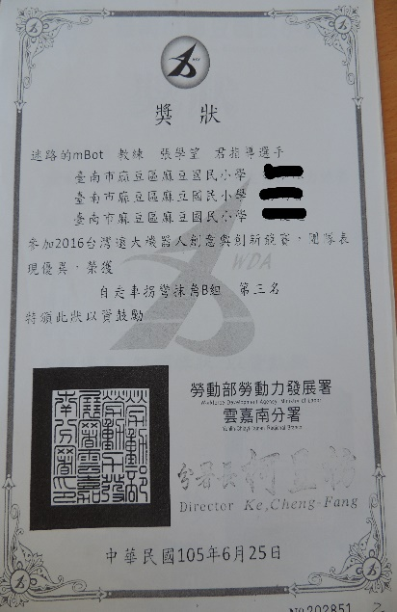
- 等第及名次並列，108學年度採計等第。
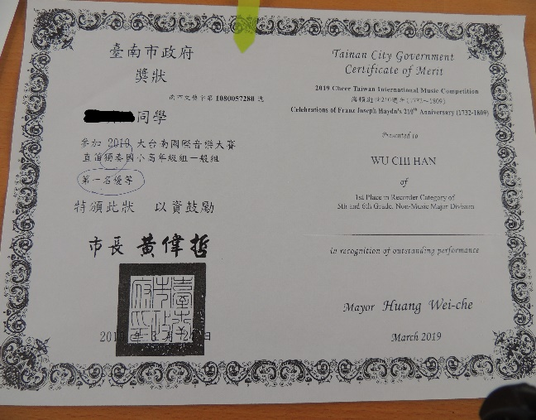 | 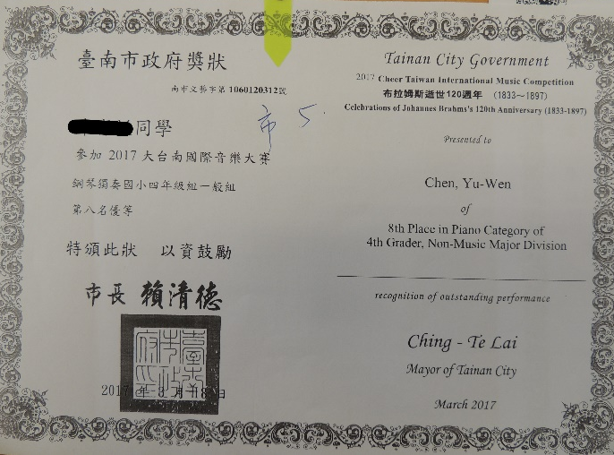
- 得獎項目僅有優勝獎項共12名，初審時採計佳作。
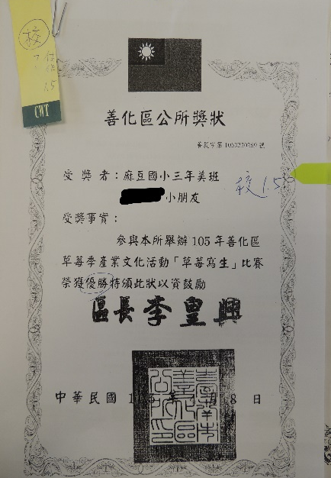
- 第38、39回全日本直笛大賽、台灣直笛大賽，校內頒發獎狀，初審時採計校級。
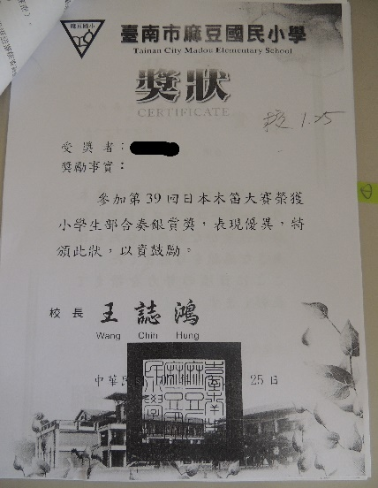 | 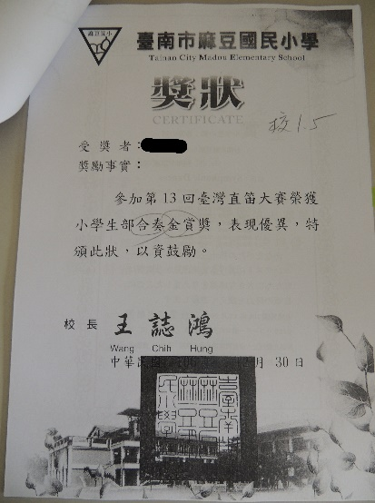
- 第40回全日本直笛大賽，市府頒發獎狀(有文號、有關防)以資鼓勵，初審時採計市級。
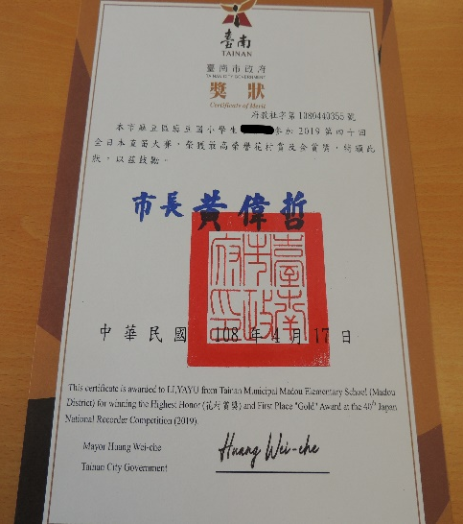
- 依據110年3月31日臺教師(一)字第1100044888號函辦理，109學年度全國藝文團體賽個人參賽資格證明視同全國優等獎狀。
